Р О С С И Й С К А Я Ф Е Д Е Р А Ц И Я
Б Е Л Г О Р О Д С К А Я О Б Л А С Т Ь



ЗЕМСКОЕ СОБРАНИЕ ГОРКИНСКОГО СЕЛЬСКОГО ПОСЕЛЕНИЯ
МУНИЦИПАЛЬНОГО РАЙОНА «КРАСНЕНСКИЙ РАЙОН»

Р Е Ш Е Н И Е

24 июня 2015 года № 127

О внесении изменений в решение земского собрания Горкинского сельского поселения от 23.06.2010 года № 69 «Об установлении ставок арендной платы и утверждении корректирующих коэффициентов для расчета арендной платы за земли находящиеся в собственности Горкинского сельского поселения»

В соответствии с Земельным кодексом Российской Федерации, Гражданским кодексом Российской Федерации, руководствуясь постановлением Правительства Белгородской области от 15 сентября 2014 года № 339-пп «О внесении изменений в постановление Правительства Белгородской области от 13 июля 2009 года № 247-пп», в целях приведения нормативных правовых актов сельского поселения, регулирующих вопросы определения арендной платы за земельные участки, в соответствие с установленными принципами определения арендной платы при аренде земельных участков, находящихся в государственной и муниципальной собственности, земское собрание Горкинского сельского поселения р е ш и л о:
- Внести в решение земского собрания Горкинского сельского поселения от 23.06.2010 года № 69 «Об установлении ставок арендной платы и утверждении корректирующих коэффициентов для расчета арендной платы за земли находящиеся в собственности Горкинского сельского поселения», следующие изменения:
- пункт 1.1. решения изложить в следующей редакции:
«На земли сельскохозяйственного назначения (пашня), предоставляемые в аренду сельскохозяйственным товаропроизводителям для сельскохозяйственного производства – в размере фиксированной ставки 800 руб./га.
Для хозяйствующих субъектов, заключивших с организацией, целью и предметом деятельности которой является содействие и поддержка развития социальной инфраструктуры области, соглашения о целевом пожертвовании финансирования работ по ремонту и капитальному ремонту автомобильных дорог регионального и межмуниципального значений (автомобильных дорог в сельской местности), а также на строительство автомобильных дорог общего пользования на территории области, сохраняется порядок определения арендной платы в соответствии с абзацем первым настоящего пункта.
Перечень арендаторов, имеющих право на внесение арендной платы в размере, определенном в соответствии с абзацем первым настоящего пункта представляется на утверждение земского собрания Горкинского сельского поселения не позднее 1 ноября отчетного года администрацией Горкинского сельского поселения муниципального района «Красненский район» Белгородской области, по итогам зачисления денежных средств на финансирование строительства дорог.
В случае отсутствия или нарушения положений проектов адаптивно-ландшафтной системы земледелия и охраны почв при использовании земель сельскохозяйственного назначения, государственная собственность на которые не разграничена, установить повышающий коэффициент к арендной плате в размере, равном 2.
Повышающий коэффициент применяется к размеру арендной платы, рассчитанному в году использования земель сельскохозяйственного назначения, государственная собственность на которые не разграничена и может быть применен в последующие годы в случае не устранения арендатором оснований его применения.
Решение об установлении повышающего коэффициента к размеру арендной платы принимается решением земского собрания Горкинского сельского поселения на основании предложений администрации Горкинского сельского поселения муниципального района «Красненский район» Белгородской области.
В случае устранения арендатором нарушений на основании предложений администрации Горкинского сельского поселения муниципального района «Красненский район» Белгородской области, повышающий коэффициент к установленному размеру арендной платы отменяется в году, следующем за отчетным»;
- в п. 2.1. слова «1,5%» заменить словами «10%»;
- в п. 2.4. слова «0,3%» заменить словами «1,5%».
2. Главе Горкинского сельского поселения (Вальтер В.В.) разместить настоящее решение на официальном сайте администрации Горкинского сельского поселения муниципального района «Красненский район» по адресу: gorki.kraadm.ru.
3. Контроль за исполнением данного решения возложить на постоянную комиссию собрания по вопросам социально-экономического развития и бюджету (Мотченко М.Н.)
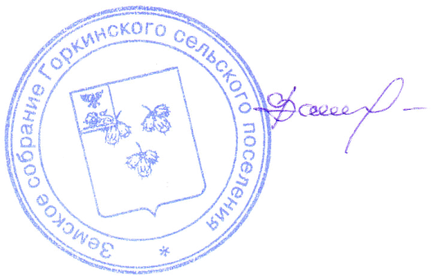

Глава Горкинского

сельского поселения В.В.Вальтер

